Проект
Средняя группа «Малинки»
«Веселое подворье»

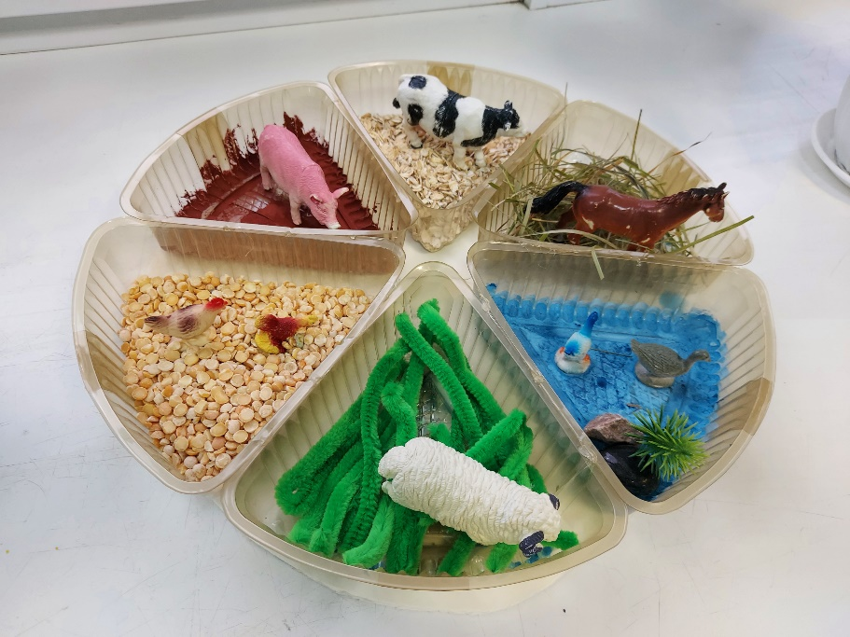

Составители: Айхлер С.А
Хрисанова Л.Е

Проект «Веселое подворье»

Актуальность: С самого раннего возраста необходимо приучать детей общению и ухаживанию за домашними животными вместе с родителями. Животные обитают рядом с человеком с незапамятных времен. При этом многие из них являются не только источником материальных благ (молоко, шерсть, мясо) или исполнителем каких- то функций (охрана, но и настоящими друзьями). Воспитывать любовь к животным нужно начинать с раннего детства.
Цель проекта: Формировать и систематизировать знания детей о домашних животных.
Задачи проекта: Пополнять знания детей о домашних животных. Формировать умение правильно отличать животных и их детенышей. Развивать внимание, память, мышления, воображение, восприятие окружающего мира. Художественно- эстетическое развитие; Физическое развитие.
Участники проекта: дети среднего дошкольного возраста, педагоги, родители воспитанников.
Вид проекта: Познавательно - игровой
Продолжительность: Краткосрочный – 1 неделя с 18.10.21г по 22. 10. 21г

Этапы реализации проекта:
Подготовительный этап:
Сбор и анализ методической литературы по данной теме.
Разработка плана реализации проекта;
Создание дидактических игр («Что не дорисовал художник?», «Назови детенышей», «Скажи наоборот», «Кто прячется за забором?»)
Подбор иллюстративного материала;
Подбор художественной литературы, музыкальных произведений, мультфильмов (К.Чуковский «Путаница», отгадывание загадок про животных, А.Барто «Лошадка», «Козленок», «Грузовик», «Он был совсем один», «Сторож», шотландская песня «Лошадка пони», сказка «Петушок и бобовое зернышко»)
Основной этап:
Реализуемые мероприятия:
Беседы:
- о многообразии домашних животных и птиц;
- забота о домашних животных и птицах;
- о правилах безопасного поведения с домашними животными и птицами.

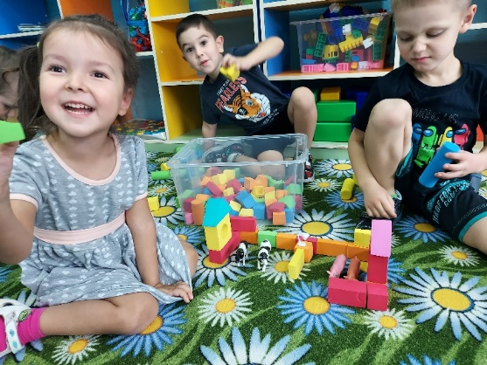
Проведение дидактических игр:
- «Что не дорисовал художник?»,
- «Назови детенышей»,
- «Скажи наоборот»,
- «Кто прячется за забором?»
Чтение художественной литературы:
- К.Чуковский «Путаница»,
- отгадывание загадок про животных,
- А.Барто «Лошадка», «Козленок», «Грузовик», «Он был совсем один», «Сторож»,
- шотландская песня «Лошадка пони»,
- сказка «Петушок и бобовое зернышко»
Проведение подвижных игр:
- «Лисичка и курочки»
- «Волк и ягнята»
Заключительный этап:
- Создание совместной с детьми и родителями композиции: «Веселое подворье».
